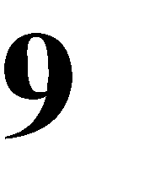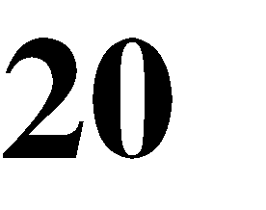

各中小学及有关学校：
2019—2020 学年度，武进区各初中、小学积极实施学校主动发展战略，不断深化课程改革，有效推进素质教育， 教育教学内涵质量稳步提高。现将 2019—2020 学年度义务教育阶段学校实施素质教育工作获奖情况公示如下（排名不分先后）：

一、初中（共 17 所） 一等奖（8 所）
洛阳初级中学 人民路初级中学 淹城初级中学礼河实验学校 卢家巷实验学校 湟里初级中学前黄实验学校 湖塘实验中学

二等奖（4 所）
雪堰初级中学 潘家初级中学 坂上初级中学东安实验学校

三等奖（5 所）
漕桥初级中学 前黄初级中学 嘉泽初级中学夏溪初级中学 成章初级中学

二、小学（34 所） 一等奖（15 所）
刘海粟小学 潘家小学 政平小学
武进区实验小学 武进区实验小学分校 李公朴小学雪堰中心小学 湖塘桥实验小学 湖塘桥第二实验小学常州大学附属小学 星河实验小学 马杭中心小学牛塘中心小学 湟里中心小学 星韵学校

二等奖（9 所）
漕桥小学 前黄中心小学 礼嘉中心小学星河实小分校 鸣凰中心小学 城东小学
礼河实验学校 卢家巷实验学校 南夏墅中心小学三等奖（10 所）
南宅实验学校 运村实验学校 寨 桥 小 学 坂上小学 洛阳中心小学 戴 溪 小 学 采菱小学 厚余小学 夏溪小学 东安实验学校

公示日期自 2020 年10 月30 日至2020 年11 月5 日止。如有异议，请在公示期内向常州市武进区教育局反映。电话： 86310377、86312650、86318253，Email：
wjjcjyk@126.com。

常州市武进区教育局2020 年 10 月 30 日

